Microsoft Excel proqramı üzrə dərslik

Dərs1. Excel proqramı ilə işə başlanması.

İşə başlamaq üçün Start menyusunun Programs hissəsindən Microsoft Excel sətrini seçin. Excel proqramının pəncərəsinə nəzər yetirək.
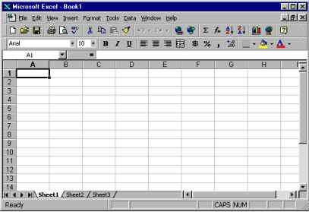

Gördüyünüz kimi Excel’in bəzi düymələri başqa proqramlarının düymələrinə bənzəyir. Yəni, bu o deməkdir ki, başqa proqramlar kimi öz sənədini Save düyməsi ilə yaddaşa verməyə imkan verir və s. Bircə onu da qeyd etmək lazımdı ki, burada sənədə kitab (Book) deyilir.

Excel’in kitabı bir neçə səhifədən ibarət ola bilər. Hər səhifədə isə 256 sütun və 65536 sətir var. Sətir və sutunun kəsişməsi bizə bir iş sahəsi verir ki, həmin iş sahəsində rəqəm, mətn və ya tarix yazmaq mümkündü. Hər bir iş sahəsinin öz ünvanı var; iş sahəsinin ünvanı onun yerləşdiyi sütun və sətr adlarından ibarətdi. Məs., f sütununda yerləşən 1-ci sətrin ünvanı A1 olur.

Məlumatın daxil edilməsinin qaydaları.

- Mətni və ya rəqəmi daxil etdikdən sonra Enter basılır və ya başqa bir ünvanda düymə basılır.
- Artıq məlumat olan ünvanda yeni məlumat yazmaq üçün sadəcə üzərində mausun düyməsini bir dəfə basın və yeni məlumatı daxil edin.
- Artıq məlumat olan ünvanda dəyişiklik etmək üçün üzərində mausun düyməsini iki dəfə basın.

Mətn ilə rəqəmlərin fərqi

Gələn dərslərimizdə biz Excel’in rəqəmlərlə etdiyi hesablamalarla işləyəcəyik, amma rəqəmlə əməliyyatı düzgün yerinə yetirilməsi üçün rəqəmi xüsusi qaydalar ilə yazmaq vacibdi.

- Rəqəm yazdıqda onunla yanaşı heç bir başqa işarə qoymaq olmaz (məs., vergül və ya dollar işarəsi.
- Kəmiyyətin tam və onluq hissəsini ayırmaq üçün nöqtədən istifadə edin.
- Rəqəmləri daxil etdikdən sonra (məs. Enter basdıqdan sonra) onun sağ tərəfə yazılması rəqəmin düz yazıldığını bildirir.

Dərsdə öyrəndiyimizi təkrar etmək məqsədi ilə bir sadə cədvəl yaradaq. Bu cədvəli yaratdıqdan sonra onu mütləq yaddaşa verin və çalışın ki, onu itirməyəsiz; bu cədvəldən gələcək dərslərdə istifadə edəcəyik.

- A1 ünvanında mausun düyməsini bir dəfə basın. Şrifti dəyişin və «Əmək haqqı cədvəli» çap edin.
- A2 ünvanında «Adı, soyadı, atasının adı» çap edin.

- Sizə, yəqin ki, sütunun enini dəyişmək lazım olacaq. Bunu etmək üçün oxu f və d sütununun başlıqları sərhəddinə gətirin və düyməni basılı saxlayaraq eni dəyişin.
- Bütün sənədin şriftini dəyişmək üçün A sütunundan solda olan adsız düymədə mausun düyməsini bir dəfə basın və şrifti dəyişin.
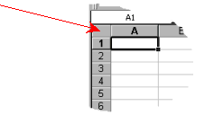

- A sütununa 10 ad daxil edin
- V2 ünvanına «Əmək haqqı» daxil edin.
- Adlara müvafiq olaraq 100-500 arasında kəmiyyətlər daxil edin.

- Yeni sətir əlavə etmək üçün Insert menyusundan Rows seçin.
- Yeni sütun əlavə etmək üçün Insert menyusundan Columns seçin.

1. A və d sütunlar arasına yeni sütun əlavə edin. Onun başlığına «Vəzifə» daxil edin və adlara müvafiq vəzifələr yazın.

- Çərçivə növlərini Borders siyahısından seçə bilərsiz.

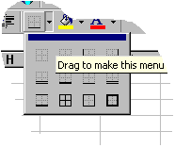

Dərs 2. Sətir və sütunlar ilə əməliyyatlar.

Səhifədə yazılmış cədvəlinizə yeni sətir əlavə etmək üçün:

- üsul.

  - Yeni sətrin yerini müəyyən etmək üçün bir ünvan seçin (yeni sətir seçdiyinizdən
əvvəl yaranacaq).
  - Insert menyusundan Rows seçin.

- üsul.

  - Yeni sətrin yerini müəyyən etmək üçün bir* sətir seçin (sətri seçmək üçün onu başlığında düyməni basmaq kifayətdir).
  - Seçdiyiniz sətrin üzərində sağ düyməni basın və Insert seçin.
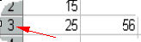

- Bir sətir deyil bir neçə sətir seçdikdə yeni sətirlərin sayı da dəyişir( məs., iki sətir seçib və onların üzərində sağ düyməni basıb Insert seçdikdə iki yeni sətir daxil edirsiniz).

Səhifədə yazılmış cədvəlinizə yeni sütun əlavə etmək üçün:

- üsul.

  - Yeni sütunun yerini müəyyən etmək üçün bir ünvan seçin (yeni sütun seçdiyinizdən əvvəl yaranacaq).
  - Insert menyusundan Columns seçin.

- üsul.

  - Yeni sütunun yerini müəyyən etmək üçün bir* sütun seçin (sütunu seçmək üçün onu başlığında düyməni basmaq kifayətdir).
  - Seçdiyiniz sütunun üzərində sağ düyməni basın və Insert seçin.
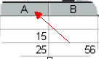

- Bir sütun deyil bir neçə sütun seçdikdə yeni sütunlərin sayı da dəyişir( məs., iki sütun seçib və onların üzərində sağ düyməni basıb Insert seçdikdə iki yeni sütun daxil edirsiniz).

Səhifədə yazılmış cədvəlinizdən bir sətir ləğv etmək üçün:

- Bir və ya bir neçə sətir seçin (sətri seçmək üçün onu başlığında düyməni basmaq kifayətdir).
- Seçdiyiniz sətrin üzərində sağ düyməni basın və Delete seçin.

Səhifədə yazılmış cədvəlinizdən bir sütun ləğv etmək üçün:

- Bir və ya bir neçə sütun seçin (sütunu seçmək üçün onu başlığında düyməni basmaq kifayətdir).
- Seçdiyiniz sütunun üzərində sağ düyməni basın və Delete seçin.

Səhifələr ilə əməliyyatlar.

Adətən Excel ilə işi başlayanda Sheet1, Sheet2 və Sheet3 adlı səhifələr olur. Bu səhifələrin sayını artırmaq və azaltmaq olur. Yeni səhifə əlavə etmək üçün Insert menyusunda olan Worksheet seçmək kifayətdir.
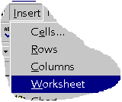

Səhifələrdən hər hansı birini ləğv etmək üçün onun adı üzərində sağ düyməni basaraq Delete və ya Edit menyusundan Delete Sheet seçin.
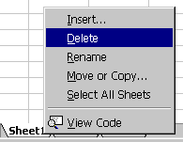

Səhifənin adını dəyişmək üçün həmin adın üzərində iki dəfə düyməni basaraq və ya sağ düyməni basıb Rename seçərək yeni ad daxil edin.

Səhifələr müəyyən ardıcıllıq ilə düzülüb. Bu ardıcıllığı dəyişmək üçün (yəni məs., Sheet1 səhifəsini axıra keçirmək üçün) həmin səhifənin adı üzərinə mausun oxunu yönəldin və düyməni basılı saxlayaraq səhifənin yerini dəyişin. Bu əməliyyatı Ctrl düyməsini basılı saxlayaraq yerinə yetirsəz, həmin səhifənin ikinci nüsxəsini ala bilərsiniz.
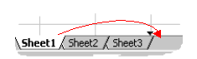

Səhifələrin sayı çox olduqda onların hamısının adını ekranda görmək olmur. Bunu etmək üçün Səhifə adlarından solda yerləşən kiçik düyməciklərdən istifadə etmək olur.
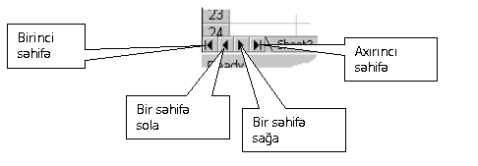

Dərs 3. Mə'lumatın formatı.

Daxil etdiyiniz rəqəmlər müxtəlif formatda ola bilər. Məsələn cədvəlimizə daxil etdiyimiz əmək haqqı kəmiyyətlərini dollar formatına keçirə bilərik. Bunu etmək üçün həmin rəqəmləri seçin və xüsusi dollar işarəsi olan düyməni basın.
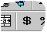

  - Bir neçə ünvanı seçdikdə etdiyimiz dəyişiklikləri onlara tətbiq edə bilərik. Bir neçə ünvan seçmək üçün mausun göstəricisi aşağıdakı kimi olarsa mausun düyməsini basılı saxlayaraq bir diapazon seçin.
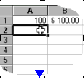

  - Qonşu olmayan ünvanları seçmək üçün Ctrl düyməsini basılı saxlayın.

Səhifədə olan bütün ünvanlara bir əməliyyat tətbiq etmək üçün sütun adlarından solda sətir adlarından yuxarı yerləşən adsız düyməni basmaq olar. Bunu etdikdən sonra bütün səhifə seçilir.
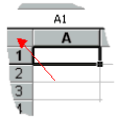

Nöqtədən sonra duran rəqəmlərin sayını dəyişmək üçün Increase Decimals və Decrease Decimals düymələrindən istifadə edin. Decrease Decimals kəmiyyəti yuvarlamaq üçün də istifadə edilə bilər.
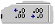

Mətnin və ya rəqəmləri rəngini dəyişmək üçün Font Color düyməsindən istifadə edin.

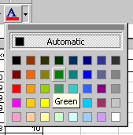

Fonun rəngini dəyişmək üçün Fill Color düyməsindən istifadə edin.
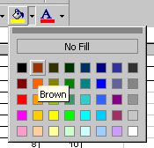

Bir ünvanın formatını başqasına köçürmək üçün Format Painter düyməsi istifadə olunur:

- Formatını başqasına köçürmək istədiyiniz ünvan üzərində düyməni basın
- Format Painter düyməsini basın
- Başqa ünvanda düyməni basın

Dərs 4. Mətn ilə əməliyyatlar

Mətni cədvəldə bir neçə variantlarla yerləşdirmək olar

Vəzifə | Əmək haqqı | Sığorta

Gördüyünüz bu cədvəl hissəsində mətn 3 müxtəlif vəzziyyətdə yerləşdirilib. Bunu müvafiq olaraq Left, Center və Right düymələri ilə etmək olar. Bu düymələrdən heç biri basılmayıbsa mətn avtomatik olaraq solda yerləşir.

Mətnin vertikal şəkildə yerləşdirməsini də dəyişmək olur.

Bu variantları tədbiq etmək üçün Format meyusunun Cells sətrini seçib açılan pəncərənin Alignment hissəsini seçirik və buradan Vertical siyahısından bir variant seçirik.

Burada Top sətri seçdiyiniz diapazonda mətni yuxarıda, Center mərkəzdə, Bottom isə aşağıda yerləşdirir. Mətn bir neçə sətirdən ibarətdirsə Justify sətirləri bərabər yerləşdirə bilər.
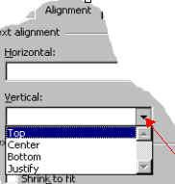

Mətni bir neçə sətirdə yazmaq üçün iki əsas üsul var. Birincisi: mətni daxil etdiyiniz zaman onun ikinci sətrini yaratmaq üçün Alt+Enter basılır. Artıq daxil edilmiş mətni bir neçə sətirdə yerləşdirmək lazım olsa Format meyusunun Cells sətrini seçib açılan pəncərənin Alignment hissəsini seçirik və Wrap Text’in üzəridə işarə qoyuruq.

Mətnin başqa yazılış formalarını Format meyusunun Cells sətrini seçib açılan pəncərənin Alignment hissəsində Orientation ilə müəyyən etmək olar, burada mətni yuxarıdan aşağı və bucağ altında yerləşdirmək olar.

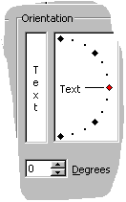

Word proqramında olduğu kimi burada mətn ilə işləmək üçün AutoCorrect, Replace və c imkanlar var.

Məlumatın köçürülməsi

Hər hansı bir ünvanı seçin (və ya ünvan diapazonunu) və mausun göstəricisini onun kənarına gətirin və köstərici oxa çevriləndə mausun düyməsini basılı saxlayaraq onun yerini dəyişin. Bu əməliyyatı etdikdə Ctrl düyməsini basılı saxlasaz məlumatın ikinci nüsxəsini yaratmaq olar. Məlumatı başqa səhifəyə keçirmək üçün Alt düyməsini basılı saxlamaq lazımdı.
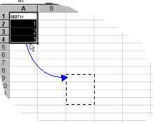

Cut, Copy və Paste düymələrindən istifadə edərək yuxarıdakı əməliyyatları etmək üçün:

  - Köçürmək istədiyiniz ünvan üzərində Copy düymənsini basın. Yerini dəyişmək istədiyiniz ünvan üzərində Cut düyməsini basın
  - Yeni yeri təyin edin
  - Paste və ya Enter’i basın.
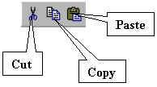

Məlumatı ardıcıl köçürmək üçün:

Hər hansı bir ünvanı seçin (və ya ünvan diapazonunu) və mausun göstəricisini onun kənarına gətirin və köstərici qara xaç işarəsinə çevriləndə mausun düyməsini basılı saxlayaraq onun yerini dəyişin.
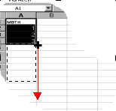

Dərs 5. Sadə düsturlar.

Düzgün yazılmış rəqəmlər ilə Excel müxtəlif əməliyyatlar (hesablamalar) apara bilər. Məsələn, yaratdığımz cədvəldə əmək haqqından 1 % tutulması lazımdı ( məs. sığorta üçün ).

«Əmək haqqı» sütunundan sonra «Sığorta» adlı başlıq əlavə edin. Başlığın altında mausun düyməsini bir dəfə basın. Düstur yazılışın birinci qaydası düsturun «=» işarəsindən başlanmasıdı. Həmin işarəni daxil edin. Sonra əmək haqqının ünvanını yəni S3 daxil edin və ya həmin ünvanın üzərində mausun düyməsini bir dəfə basın. Sonra vurma işarəsini –«*»- daxil edin və 1% (%- Shift+5) əlavə etdikdən sonra Enter düyməsini basın. Siz dərhal hesablamanın nəticəsini görəcəksininz. Düsturun özünü görmək və ya dəyişmək üçün həmin ünvanı seçin və Formula Bar’a nəzər yetirin; və ya mausun düyməsini iki dəfə basın.
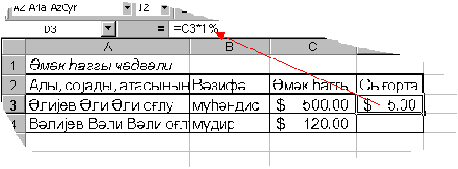

Düsturu birinci sətir üçün yaratdıqdan sonra onu ardıcıl köçürmə üsulu ilə başqa sətirlərə keçirmək olar. Bunu etdikdə düsturlar müvafiq olaraq dəyişir, yəni məs. D3 sətrindəki düstur «=S3*1%» olarsa, D5 sətrindəki düstur «=S5*1%» olar.

Sədə əməliyyatları Excel də aşağıdakı işarələr əvəz edir.

Əməliyyat | Riyaziyyatda | Excel’də
Vurma | x | *
Toplama | + | +
Bölmə | : | /
Çıxma | - | -
Qüvvəyə yüksəltmə | 32 | ^

Sadə funksiyalar

Əməliyyatla bərabər Excel funksiyalardan da istifadə edir. Məs., bir böyük diapazonda olan rəqəmləri toplamaq üçün «+» üsülu çox vaxt aparır və bu məqsədlə SUM funksiyası istifadə olunur. Məs., bizim cədvəldə olan bütün əmək haqqların cəmini tapmaq üçün əmək haqqı cədvəlinin axırıncı sətrindən sonra yəni S14 ünvanında belə bir düstur daxil edin «=SUM(C3:C13)» və Enter düyməsini basın. Düstur funksiyanın adından və diapazon ünvanından ibarətdir. Diapazon bir neçə ünvan və ünvanlar qrupundan ibarət ola bilər. Məs., gördüyünüz cədvəldə daxil olunmuş rəqəmlərin cəmini verilən düstur ilə tapmaq olar.

=SUM(A2:A3,B3,C3:C4,B6,A8)
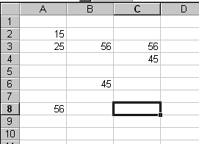

Gördüyünüz bu düsturda bir neçə ünvan ilə hesablamalar aparılır. Burada qonşu olan ünvanlar «:» işarəsi ilə, qonşu olmayan ünvanlar isə «,» işarəsi ilə ayrılır. Bu cədvəli yaradın və düsturu daxil edib nəticəni yoxlayın; bu rəqəmlərin cəmi 298 bərabər olmalıdır.
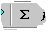

SUM funksiyasını SUM düyməsi ilə daha tez daxil etmək olar. Bunu etmək üçün diapazonu seçin və AutoSum düyməsini basın.

Dərs 6. Daha bir neçə funksiya.

Funksiya yazılışının ümumi qaydaları

=_funksiyanın adı_(_iş diapazonu_)_ Yazılışı buna oxşar olan bir neçə əlavə funksiyalar:
Əməliyyat | Funksiyanın adı | Nümunə
Orta cəmin hesablanması | AVERAGE | =AVERAGE(C1:C2)
Maksimum rəqəmin tapılması | MAX | =MAX(C1:D5)
Minimum rəqəmin tapılması | MIN | =MIN(C1:D5)
Diapazonda olan rəqəmlərin sayı | COUNT | =COUNT(C1:D5)

  - Excel’in fuksiyalarının sayı 300 yaxındı və biz yalnız əsasları ilə işləyəcəyik

Gəlin yaratdığımız cədvəldən orta əmək haqqı müəyyən edək / Aşağıdakı əməliyyatları ardıcıl yerinə yetirin.

- A14 ünvanına « orta əmək haqqı» daxil edin
- V14 bu düsturu yazın =AVERAGE(C3:C12)
- Enter düyməsini basın.

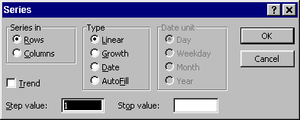

Müxtəlif ardıcıllıqlar yaratmaq üçün Excel’in bir neçə avtomatik imkanları var. Məs., nömrələnmə üçün 1,2,3,4,… sırasını avtomatik olaraq yaratmaq üçün sadəcə olaraq 1 və sonra 2 rəqəmini daxil edin, sonra hər ikisini seçin və ardıcıl köçürdün. Məşq etmək üçün bizim cədvələ bir sütun əlavə edin və orada adlara müvafiq nömrələnmə düzəldin. Ardıcıllıqlar yaratmaq üçün Edit menüusunda olan Fill>Series pəncərəsi istifadə olunur.

Ardıcıllığın birinci üzvünü daxil etdikdən sonra Edit menyusundan olan Fill>Series seçin. Ardıcıllığın sütun və ya sətirlər üzrə düzülməsini Series In hiəssəsindən seçin. Type hissəsində ardıcıllığın növünü seçin.

Nümunələr:

Linear | Sadə | 1,2,3,4,5 və ya 2,4,6,8
Growth | Həndəsi | 2,4,8,16,32,64,128…
Date | Tarix | 1/1/99,2/1/99,3/1/99…
Autofill | Avtomatik | 1,2,1,2,1,2,1,2,1,2,…

Step value sətrində ardıcıllığın addımını daxil edin, Stop value sətrində axır üzvü daxil edə bilərsiz.

Tarix növlü ardıcıllıqdan istifadə etdikdə Date Unit siyahısında olan Workday variantını seçsəz tarix növlü ardıcıllıqdan istirahət günləri avtomatik olaraq xaric ediləcək.

Avtomatik hesablama zonası.

Bir diapazonu seçdikdə həmin diapazonun cəmi pəncərənin aşağı hissəsində dərhal yazılır. Bu verilənləri biz ancaq görə bilirik və istifadə edə bilmərik.

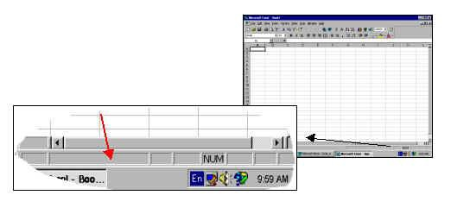

Şəkildə gördüyünüz AutoCalculate zonasında sağ düyməni basaraq orada işləyən aktiv funksiyanı dəyişmək mümkündü.

Dərs 7. Cədvəlin düzlənməsi.

Bə'zən cədvəli hər hansı bir amil ilə düzləndirmək lazım olur. Məs., cədvəldə olan ad və soyadlarının əlifba sırası ilə, və ya əmək haqqının kiçikdən böyüyə və s.Bunu iki üsul ilə etmək olar. Məsələn bir verilənlər sırasını başqa müvafiq sıraları dəyişmədən düzləndirmək üçün Sort düymələrindən istifadə etmək olar.
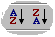

Sadəcə olaraq diapazonu seçib düymələrdən birini basmaq kifayətdir.

Düzlənməni bütün cədvəl ilə etmək üçün Data menyusunda olan Sort əmri istifadə olunur. Mütləq olaraq bütün cədvəli seçin və Data>Sort seçin.
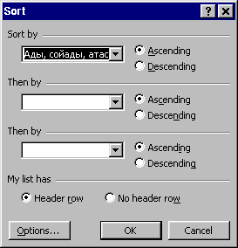

Burada Sort By sətrində cədvəl başlıqlarından biri göstərilməlidir.Orada başqa məlumatı görsəz pəncərənin aşağı hissəsində olan My List has variantlarından Header Row seçin, bu əməliyyat da gömək etməsə cədvəli yenidən seçməlisiniz (bu dəfə düzgün seçin).Burada gördüyünüz Ascending variantı mətn üçün A-dan Ə-hərfinə (A-Z) rəqəmlər üçün isə 0-dan böyük rəqəmə düzləndirir, Descending variantı isə əksinə.işləyir.

Ünvanlara köməkçi məlumatlar.(Comments)

Kifayət qədər yer olmadığına görə və ya başqa səbəblərə görə başlıqda yazılan məlumat bə'zən lazım olan qədər dolğun yazılmır. Buna görə də həmin başlıqlara köməkçi məlumatlar əlavə etmək məqsədə uyğun olar.

- Köməkçi məlumatlar əlavə etmək istədiyiniz ünvanı seçin
- Insert menyusundan Comments seçin.
- Məlumatı daxil edin, lazım olan şrifti seçin, rəngi seçin və s.
- Başqa bir yerdə mausun düyməsini bir dəfə basın .

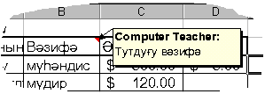

Köməkçi məlumatlar əlavə etdiyniz ünvanın yuxarı sağ küncü qırmızı rənglə işarə olunur və mausun oxunu yaxınlaşdırdıqda köməkçi məlumatı görə bilərsiniz.

Köməkçi məlumatları silmək üçün:

- Köməkçi məlumatlar əlavə etdiyiniz ünvanı seçin
- Üzərində mausun sağ düyməsini bir dəfə basın
- Delete Comments seçin.

Köməkçi məlumatların məzmununu dəyişmək üçün üçün:

- Köməkçi məlumatlar əlavə etdiyiniz ünvanı seçin
- Üzərində mausun sağ düyməsini bir dəfə basın
- Edit Comments seçin.
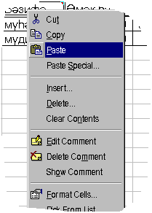

Dərs 8. Diaqram.

Verilənləri diaqram (qrafik) şəkilində təsvir etmək tez-tez lazım olur. Məsələn aşağıda gördüyünüz diaqram biz yaratdığımız cədvəldən yaradılıb.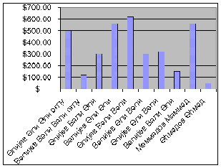

Belə bir diaqram yaratmaq üçün Chart Wizard dan istifadə edirik.

Cədvəlin ad və soyadlar yerləşən diapazonunu seçirik. Sonra Ctrl düyməsini basılı saxlayaraq əmək haqqı sütununu seçirik. Insert menyusundan Chart seçirik və ya Chart Wizard düyməsini basırıq.Bunu etdikdən sonra Chart Wizard proqramı işə düşür. Bu proqramın birinci sualı diaqramın növünə aid olacaq.
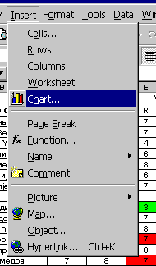

Diaqram növünü seçərək Press and hold to view sample düyməsi ilə cədvəlinizə tədbiq olunmuş diaqrama baxa bilərsiz.

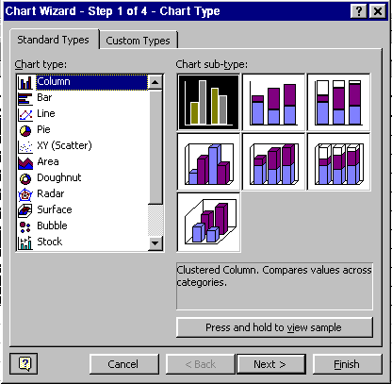

Lazım olan növü seçdikdən sonra Next düyməsini basın. İkinci açılan pəncərədə Data Range sətrində seçdiyiniz diapazonu yoxlayın, səhf olarsə əməliyyatı yenidən yerirə yetirin.
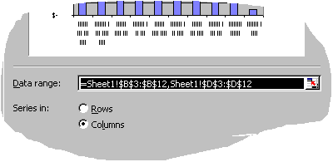

Üçüncü addımda diaqrama başlıq verə bilərsiz. Şriftin işləməməyinə narahat olmayın – onu sonradan dəyişərik.

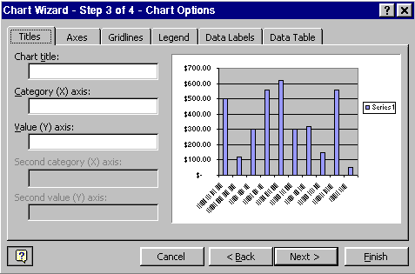

Və nəhayət axırıncı addımda diaqramın ayrıca səhifədə (As new sheet) və ya əsas cədvəlin yanında (As object in) yerləşməsini seçin.
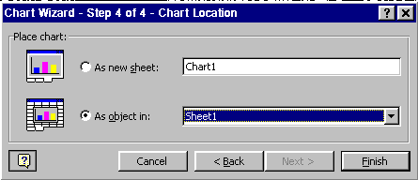

Diaqram hazır olduqdan sonra onun üzərində bir neçə dəyişiklik etmək lazımdı.

- Diaqramın ölçüsü şəkillərin öçüsü kimi dəyişilir
- Şrifti dəyişmək üçün mətnin üzərində sağ düyməni basın Format … seçin və Font pəncərəsində şrifti dəyişin
- .Rəngi dəyişmək üçün mətnin üzərində sağ düyməni basın Format … seçin və Pattern pəncərəsində Color siyahısında rəngi dəyişin

Dərs 9. Avtomatik süzgəc (AutoFilter)

Cədvəldə olan məlumatı hər hansı bir parametr ilə «süzgəcdən» keçirmək tez-tez lazım olur. Məs., cədvəldən əmək haqqı 100-dən yuxarı olan əməkdaşların siyahısı lazım ola bilər.

Avtomatik süzgəci işə salmaq üçün cədvəlin başlığlar sətrini seçin (yəni «Adı, soyadı…» və s.) və sonra Data menyusundan Filter >AutoFilter seçin. Əməliyyat düzgün edilibsə başlıqların yanında siyahı düymələri yaranmalıdı.

Həmin düyməni basdıqda sütunda olan bütün verilənlərin siyahısı çıxır və həmin siyahıdan bir sətri seçdikdə cədvəldə yalnız seçdiyiniz rəqəm olan sətirləri görəcəksiz. Məs.,əmək haqqı siyahısından 100 seçəndə orada yalnız əmək haqqı100 olan sətirləri görəcəksiz.

Şərt ilə süzgəc

Məs., cədvəldən əmək haqqı 100-dən yuxarı olan əməkdaşların siyahısını seçək.

- Avtomatik süzgəci işə salmaq üçün cədvəlin başlığında mausun düyməsini bir dəfə basın sonra Data menyusundan Filter >AutoFilter seçin.
- Əmək haqqı siyahısından (Custom …)seçin.
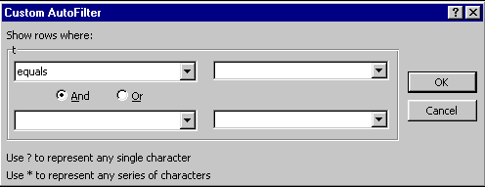

- Birinci siyahıdan Is Greater Than (böyükdü) şərtini seçin.
- Sağda olan sətrə isə 100 daxil edin.
- OK düyməsini basın

Tam cədvələ qayıtmaq üçün həmin siyahıdan (All) seçin.

Birinci siyahıdan Is Greater Than sətri şərtlərdən biridi. Bu siyahıda bir neçə başqa şərt var :

Equals – bərabərdi

Does not equal – qeyribərabərdi Is greater than – böyükdü
Is greater than or equal to – böyük və ya bərabərdi Is less than – kiçikdi
Is less than or equal to - kiçik və ya bərabərdi Birinci onluq
Süzgəcin başqa bir növü olan «birinci onluq» ən böyük və ya ən kiçik 10 sətri seçmək üçün istifadə olunur. Sətirlərin sayı 10 deyil az və ya çox ola bilər. Məs., ən çox əmək haqqı alan 5 nəfərin siyahısını yaradaq.

- Avtomatik süzgəci işə salmaq üçün cədvəlin başlığında mausun düyməsini bir dəfə basın sonra Data menyusundan Filter >AutoFilter seçin.
- Əmək haqqı siyahısından (Top 10…)seçin.
- Orta sətirdə 5 daxil edin və OK basın.
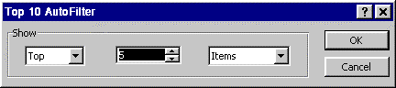

AutoFilter’dən çıxmaq üçün Data menyusundan Filter >AutoFilter seçin.

Dərs 10. Cədvəl forması.

Yaratdığımız cədvəli yeni məlumuatlarla doldurmaq bə'zi çətinliklər tö'rədə bilər. Məs., çədvəl çox böyük olarsa onun axırıncı sətrində işləyən zaman başlıqlar görünmür.
Başlıqları ekranda «dondurmaq» da olur. Bunu etmək üçün Window menyusundan Split seçin. Yaranan xəttlər ilə ekranı başlıq və məlumat hissələrinə ayırın. Bunu etdikdən sonra Window menyusundan Freeze Panes seçin.
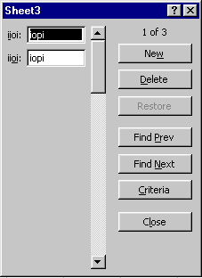

Cədvələ yeni sətirlərin əlavəsi üçün, həmçinin cədvəldə axtarış və dəyişiklik etmək üçün Data Form pəncərəsindən istifadə etmək olar. Cədvəli seçib Data menyusundan Form seçin.

Sətirlərə bir-bir baxmaq üçün Scroll düymələrindən (üzərində qara üçbucaqlar olan kiçik düyməciklər) istifadə edin.

Yazılarda dəyişiklik edə bilərsiz; yazıları bərpa etmək üçün Restore düyməsindən istifadə edin. Sətri silmək üçün Delete düyməsini basın, bu əməliyyatı geri qaytarmaq olmur, ehtiyatlı olun.

Yeni sətir əlavə etmək üçün New düyməsini basın və məlumatı daxil edin.

Criteria düyməsi yazılar üzrə sətir axtarışı etmək üçün isifadə olunur. Düyməni basın və axtarış şərtini daxil edin. Məs., əmək haqqı sətrində <200, və ya =200, yaxud >=150 daxil edin. Bunu etdikdən sonra Find Next və ya Find Prev düymələri ilə həmin sətirlərə baxa bilərsiniz.

Mətnin bir neçə sütunlara ayrılması.

Dərs 11. Adlar ilə hesablamalar.

Yaratdıqımız cədvəldə əmək haqqının dollar ilə olmağını təsəvvür edin. Məs., həmin dollar ilə olan məbləğləri manat ekvivalentinə çevirmək lazımdır.

«Əmək haqqı» sütunundan sonra yeni sütun əlavə edin və onu «Manat ilə» adlandırın. Bu sütunda dollar ilə olan məbləği manata çevirən düstur daxil olunmalıdı. Düstur çox sadədir: məbləği dolların məzənnəsinə (kursuna) vurmaq lazımdı. Yəni orada belə bir düstur yazmaq olar:

=C3*4180

Bu düsturda C3- əmək haqqı məbləği , 4180 isə məzənnədir. Əlbəttə ki, bu rəqəm hər gün dəyişilə bilər (və dəyişilir), ona görə də düsturu hər dəfə dəyişmək lazım olur. Bu əməliyyatı sadələşdirmək üçün dollar məzənnəsini ayrıca bir ünvanda yazıb onu düsturda istifadə etmək olar. Bunu etmək üçün başqa bir səhifəyə keçin və A1 ünvanınıda dolların məzənnəsini daxil edin. Sonra həmin ünvana ad vermək lazımdır (bu adı biz gələcək düsturlarda istifadə edəcəyik). Ad vermək üçün Insert menyusundan Name >Define seçirik.
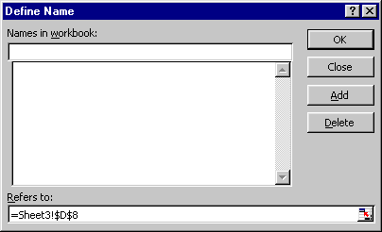

Names in workbook sətrində adı daxil edib OK düyməsini basırıq. Adların yazılış qaydaları belədir ki, real ünvanın adına oxşamasın və rəqəmlərdən ibarət olmasın, ad iki sözdən ibarət olsa arası boş olmamalıdı, məs. «_» işarəsi qoyulmalıdı.

Define Name pəncərəsi adları silmək üçün də istifadə olunur (Delete düyməsi).

Ad qoyduqdan sonra əsas cədvəlin «Manat ilə» sütununda olan düsturu aşağıdakı ilə əvəz edirik.

=C3*dollar

İndi dolların məzənnəsini dəyişdikdə bu düsturun nəticəsi də avtomatik olaraq dəyişir.

Dərs 12.IF funksiyası.

Əmək haqqının vergisini hesablamaq üçün IF funksiyasından istifadə etməliyik.

IF funksiyası hər hansı bir şərtə əsaslanaraq şərt düz olarsa bir, səhf olarsa başqa bir əməliyyatı yerinə yetirir.

Məsələn, A1 ünvanında 1 və ya 2 yazıla bilər. A2 ünvanında isə A1 də 1 olarsa «one» 2 olarsa «two» yazılmalıdır. A2 ünvanında belə bir düstur yazılır:

=IF(A1=1,"one","two")

İkinci əməliyyatın yerinə yenidən IF funksiyasından istifadə etmək olar məs.:

=IF(A1=1,"one", IF(A1=2,"two",IF(A1=3\,"three)))

IF funsiyasının daxilində 9-a qədər IF funksiyasından istifadə etmək olar.
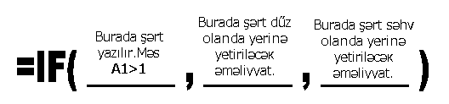

Əmək haqqı vergisi aşağıdakı qaydalar ilə hesablanır.

Şərt* | Vergi
100000-dən az | Hesablanmır (0)
100001-dən 600000-dək | 12%
600001-dən 1400000-dək | 20% + 60000
1400000-dən 3000000-dək | 25% + 220000
3000001-dən 5000000-dək | 30% + 620000
5000000-dən yuxarı | 35% + 1220000

- Yalnız nümunə

=IF(E3<10000,0,IF(E3<600000,E3*12%,IF(E3<1400000,E3*20%+60000,IF(E3<300000 0,E3*25%+220000,IF(E3<5000000,E3* 30%+620000,E3*35%+1220000)))))

Dərs 13. Cədvəlin çapı.

Word proqramından fərqli olaraq Excel in cədvəli ekranda göründüyü kimi çap edilmir. Bunu görmək üçün xüsusi çapdanəvvəlki baxış rejiminə keçmək lazımdır. File menyusundan Print Preview seçin və ya Print Preview düyməsini basın. Bunu etdikdən sonra gördüyünüz şəkil cədvəlin kağızda gələcək görünüşünü əks etdirir. Gördüyünüz kimi, cədvəlin boz rəngdə olan çərçivələri kağıza çap olunmur, ona görədə cədvəlin çərçivəsini qurmaq üçün mütləq borders düyməsindən istfadə edin.
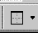

Print Preview rejimində çapa aid müxtəlif əməliyyatlar edə bilərik.
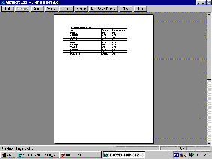

  - Next düyməsi növbəti səhifəyə keçmək üçün
  - Previous əvvəlki səhifəyə keçmək üçün
  - Zoom görünüşün miqyasını artırır/azaldır.
  - Print düyməsi cədvəli çapa verir.
  - Setup bir neçə parametri dəyişmək üçün :

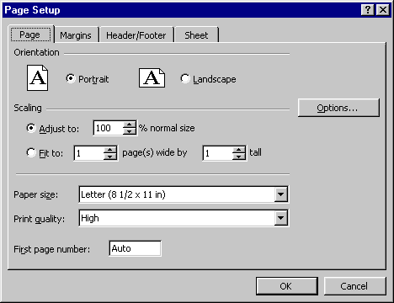

Setup pəncərəsinin Page hissəsində

- Orientation- Səhifəni eni və ya uzunluğu üzrə yerləşdirmək olar (Portrait və ya Lanscape).
- Scaling- cədvəlin çap miqyasını dəyişir.
- Paper Size- Çap qurğusunun kağız formatını dəyişmək olar.(adətən A4 formatı istifadə olunur).
- Print Quality- Çap keyfiyyətini dəyişmək olar.

Setup pəncərəsinin Margins hissəsində

- Səhifənin kənarlarında boş yer qoymaq olar.( Top - yuxarıdan, Bottom - aşağıdan,Right- sağdan,Left - soldan)
- Cədvəli səhifə üzərində mərkəzləşdirmək (horizontal və vertikal)

Setup pəncərəsinin Header/Footer hissəsində səhifənin yuxarı və aşağı hissəsində müxtəlif əlavə məlumat əks etdirmək olar. Header və Footer siyahılarında standart məlumatlardan seçmək olar, və ya. Custom Header və Custom Footer düymələri ilə yenisini yaratmaq olar:

Yeni Header yaradanda əlavə məlumatı soldan, sağdan və mərkəzdən yerləşdirmək olar, bunu pəncərədə olan Left, Right, Center hissələrini seçməklə bildirmək lazımdır.

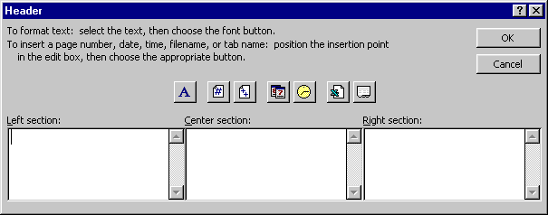

Burada siz istədiyiniz mətn daxil edə bilərsiz, mətnin şriftini xüsusi Font düyməsi dəyişir.

Başqa düymələr:

Səhifənin nömrəsi Səhifələrin sayı Çap olunduğu tarix Çap olunduğu vaxt
Sənədin adı

Səhifənin adı.
Daxil etdikdən sonra OK düyməsini basın.

Print Preview rejimindən çıxmaq üçün Close düyməsini basın.

